Угљени хидрати
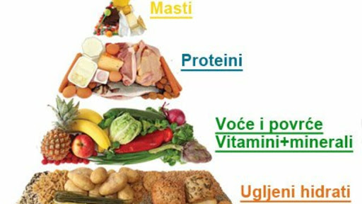
1. Које су основне хранљиве материје и која је њихова улога у нашем организму?
То су: протеини који имају градивну улогу у нашем организму (као што је кератин у ноктима), масти и уља и угљени хидрати енергетску (маслиново уље и обичан бели шећер - сахароза), а минералне материје и витамини заштитну улогу (витамин C и калцијум у костима и зубима). Oва једињења свакa на свој начин имају значајну улогу за правилан раст и развој нашег организма, то су биолошки важна органска једињења.

2. Шта је фотосинтеза?
Процес који се одвија у зеленом пигменту хлорофилу у листовима биљака где се из угљендиоксида из ваздуха и воде из земље под дејством сунчеве светлости стварају кисеоник и угљени хидрат скроб.
хлорофил, светлост
6CO2 + 6H2O ―――――→ C6H12O6 + 6O2
ензими

3. Шта значи назив угљени хидрат?
Саставу неких угљених хидрата одговара формула Cn(H₂O)n, као што је на пр. глукоза C6H12O6. Значи, однос водоника и кисеоника у овим једињењима је исти као у води (2:1). Зато су та једињења названа хидрати угљеника, односно угљени хидрати (немају сви угљени хидрати тај однос, али се име задржало).

4. Како се деле угљени хидрати према сложености?
- Моносахариди су угљени хидрати који се хидролизом не могу разложити на простије молекуле.
- Олигосахариди су угљени хидрати који се киселом хидролизом разлажу на два до десет молекула моносахарида. Олигосахариди са два моносахарида зову се дисахариди.
- Полисахариди су угљени хидрати који хидролизом дају велики број моносахарида.

Моносахариди

1. Који су најраспрострањенији представници моносахарида?
Најраспрострањенији представници моносахарида су глукоза (грожђани шећер) и фруктоза (воћни шећер).

2. Шта су моносахариди?
Моносахариди су полихидроксилни алдехиди или полихидроксилни кетони.

3. Како се деле моносахариди?
Моносахариди који у својим молекулима садрже једну алдехидну групу називају се алдозе. Моносахариди који садрже једну кето групу у молекулу називају се кетозе.
Према броју С-атома у молекулу деле се на: триозе (са 3 C - атома), тетрозе (са 4 C - атома), пентозе (са 5 C - атома) и хексозе (са 6 C - атома).

ТРИОЗЕ – садрже три С-атома, ТЕТРОЗЕ – садрже четири С-атома у молекулу

Алдотриозе Кетотриозе Алдотетрозе Кетотетрозе

H-C=O СН₂ОН H-C=O СН₂ОН
│ │ │ │
H-C-OH С=О H-C-OH С=О
│ │ │ │
CH₂OH СН₂ОН Н-С-ОН СНОН
Глицералдехид Дихидроксиацетон │ │
CH₂OH СН₂ОН
Еритроза Еритрулоза

ПЕНТОЗЕ – садрже пет С-атома, ХЕКСОЗЕ – садрже шест С-атома у молекулу

Алдопентозе Кетопентозе Алдохексозе Кетохексозе H-C=O СН₂ОН H-C=O СН₂ОН
│ │ │ │
H-C-OH С=О H-C-OH C=O
│ │ │ │
Н-С-ОН СНОН НО-С-Н HО-C-H
│ │ │ │
Н-С-ОН СНОН Н-С-ОН Н-С-ОН
│ │ │ │
CH₂OH СН₂ОН Н-С-ОН Н-С-ОН
Рибоза Рибулоза │ │
CH₂OH CH₂OH
Глукоза (грожђани шећер) Фруктоза (воћни шећер)

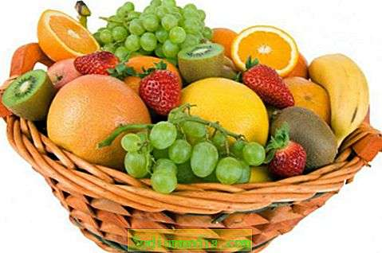
4. Где се налазе у природи?
Глукоза је грожђани шећер, фруктоза је воћни шећер.
Налазе се у воћу, биљкама и меду, глукоза је састојак крви.

5. Које су физичке особине моносахарида?
Моносахариди су беле кристалне супстанце, слатког укуса које су поларне и добро се растварају у води.

6. Које су хемијске особине моносахарида?
Моносахариди су дифункционална једињења јер садрже две функционалне групе –хидроксилну и карбонилну.
Карбонилна група је реактивнија од хидроксилне па она одређује хемијска својства моносахарида. Ова група се може оксидовати благим оксидационим средствима као што су Фелингови раствори и Толенсов реагенс. Због тога за моносахариде кажемо да су то редукујући шећери.

7. Где се користе моносахариди?
Моносахариди имају важну примену у производњи алкохола и алкохолних пића (алкохолно врење – ферментација). Алкохолно врење је процес претварања моносахарида (воћних шећера – глукозе и фруктозе) у алкохол – етанол.

Кључни појмови: угљени хидрати, моносахариди, дисахариди, полисахариди, фотосинтеза, глукоза, фруктоза, алдозе, кетозе, триозе, тетрозе, пентозе, хексозе.

Питања:

1. Како се деле угљени хидрати?
2. Која је улога угљених хидрата у човечјем организму?
3. Како се деле моносахариди?
4. Који су најраспрострањенији моносахариди?
5. Које су намирнице богате моносахаридима?
6. Ови моносахарид спадају у (подела према групи и према броју C-атома)?
H-C=O СН₂ОН
│ │
H-C-OH С=О
│ │
Н-С-ОН СНОН
│ │
Н-С-ОН СН₂ОН
│
CH₂OH

